化学原药制造业增长趋势明显

近年来，一系列政策法规的出台及贯彻虽驱动着我国原料药行业获得了较高速发展，但在原材料价格上涨、交货期缩短等诸多因素的影响下，行业成本压力也在不断增加。加之日渐激烈的行业市场竞争，更是将我国原料药行业推上了转型升级的序幕中。
目前，“低水平生产、高程度同化”现象仍存在于我国原料药行业的发展中，要改变原料行业的窘境，必须注重技术的研发、突破技术封锁，从而摆脱原料药行业的进口依赖。据相关部门统计，2013年，我国原料药出口235.98亿美元，占我医药保健品出口总额的46.27%，在世界原料药市场中占有绝对份额，为世界制药工业的发展作出了巨大贡献。
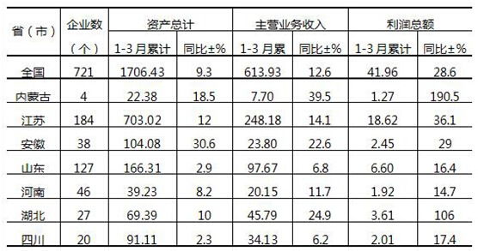
表：2014年1-3月全国化学原药制造业利润总额过亿元省（市）（单位：亿元）
分析2014年1-3月我国化学原药制造业主要经济指标完成情况，2014年1-3月我国化学原药资产总计达1706.43亿元，同比增长9.3%；实现主营业务收入613.93亿元，同比增长12.6%；实现利润总额41.96亿元，同比增长28.6%.其中，江苏省实现累计资产703.02亿元，同比增长12%，占全国化学原药总资产的41.20%.
再就化学原药制造业主要经济指标的同比增速进行分析，从上图中不难看出，2014年1-3月全国化学原药制造业利润总额过亿元省（市）中，无论是资产总计、主营业务收入还是利润总额，均呈上涨态势。其中，以内蒙古地区的利润总额增长率最为显著。
综上分析，复杂经济形势下，我国化学原药制造业虽受较多冲击，但行业仍处在一个相对理性的发展阶段，行业前景明朗。

